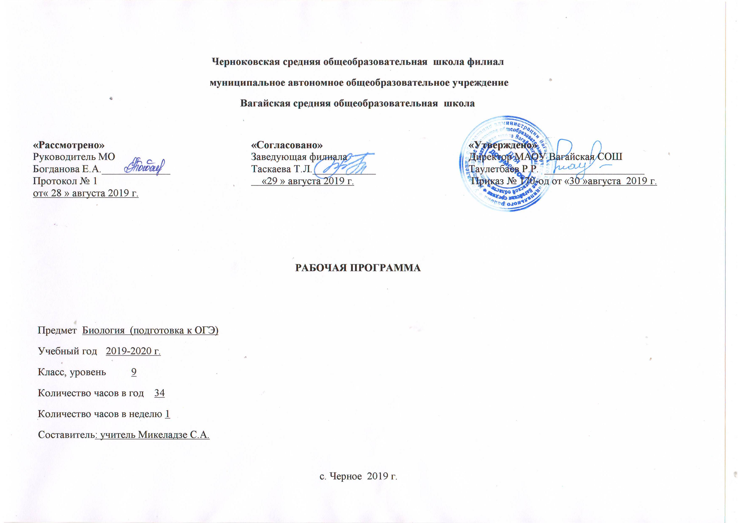

Месяц | Организационно-  методическая работа | Нормативные документы | Работа с обучающимися | Работа с родителями
Сентябрь | 1.Утверждение плана подготовки учащихся к ГИА  2.Посещение ШМО учителей биологии (по плану)  3.Определение перечня учебной литературы и материалов по подготовке к итоговой аттестации в 2019-2020 учебном году  4.Размещение графика консультативных занятий по подготовке к ГИА | 1.Знакомство с нормативными документами по итоговой аттестации в 2020 году  2.Анализ результатов ГИА в 2018-2019 учебном году. Выработка основных направлений работы по подготовке к ГИА в 2019-2020 учебном году | 1.Индивидуальные консультации учащихся (еженедельно, каждый понедельник и четверг)  2.Информирование учащихся по вопросам подготовки к ГИА:  - официальные сайты ГИА;  - КИМы;  - дополнительная литература по подготовке к ГИА | 1.Выступление на родительском собрании «Итоговая аттестация по биологии в 2020 году»
Октябрь | 1.Организация работы по подготовке учащихся к ГИА по биологии:  - подготовка справочных, информационных и учебно-тренировочных материалов;  - организация консультаций для учащихся по подготовке к ГИА | 1.Изучение нормативных документов по итоговой аттестации в 2020 году | 1.Знакомство с демоверсиями 2020 года  2.Знакомство с регламентом по биологии  3.Консультации учащихся (еженедельно, каждый понедельник и четверг)  3.Работа по тренировке заполнения бланков ГИА  4.Организация повторения. | 1.Посещение родительского собрания по вопросу подготовки к ГИА  2.Индивидуальные беседы с родителями
Ноябрь | 1.Оформление информационного стенда по итоговой аттестации в 9 классе в 2020 году.  2.Пополнение материалов папок подготовки к ГИА  3.Подбор индивидуальных заданий по ликвидации пробелов в знаниях слабоуспевающих (включение в домашние задания) | 1.Изменения в демоверсии ГИА 2020 года | 1.Организация работы с заданиями различной степени сложности  2. консультации учащихся (еженедельно, каждый понедельник и четверг)  3.Работа по тренировке заполнения бланков ГИА  4.Знакомство с изменениями в демоверсии ГИА 2020 года  5.Организация повторения.  6.Диагностическая работа. | 1.Информирование и консультирование по вопросам, связанным с ГИА биологии
Декабрь | 1.Подготовка материалов к выступлению на родительском собрании в 9 классе  2.Подбор индивидуальных заданий по ликвидации пробелов в знаниях слабоуспевающих (включение в домашние задания) | ________ | 1.Организация работы с заданиями различной степени сложности  2.Работа с бланками: сложные моменты, типичные ошибки  3.Консультации учащихся (еженедельно, каждый понедельник и четверг).  4.Организация повторения. | 1.Выступление на родительском собрании «Изменения в демоверсии ГИА 2020 года»
Январь | 1.Подготовка и обновление справочных, информационных и учебно-тренировочных материалов по ГИА в 2020 году  2.Обновление стенда по итоговой аттестации |  | 1.Работа по тренировке заполнения бланков ГИА  2.Индивидуальные консультации учащихся (еженедельно, каждый понедельник и четверг)  3.Рекомендации по подготовке к ГИА  4.Организация повторения.  5.Диагностическая работа | 1.Информирование родителей по вопросам ГИА 2020 года
Февраль | 1.Размещение на информационном стенде расписания сдачи ГИА в 2020 году  2.Подбор индивидуальных заданий по ликвидации пробелов в знаниях слабоуспевающих (включение в домашние задания) | 1.Изучение нормативных документов по итоговой аттестации 2020 года | 1.Участие в репетиционном экзамене по биологии  2.Индивидуальные консультации учащихся (еженедельно, каждый понедельник и четверг)  3.Организация работы с заданиями различной степени сложности  4.Работа по тренировке заполнения бланков ГИА: типичные ошибки | 1.Информирование родителей по вопросам, связанным с ГИА по биологии
Март | 1.Пополнение учебно-тренировочных материалов по ГИА  2.Подбор индивидуальных заданий по ликвидации пробелов в знаниях слабоуспевающих (включение в домашние задания) | _________ | 1.Итоги проведения репетиционного экзамена по биологии  2.Проведение дифференцированных дополнительных занятий по подготовке к ГИА (еженедельно, понедельник и четверг)  3.Индивидуальные консультации учащихся (еженедельно, каждый понедельник и четверг) | 1.Информирование родителей о посещаемости учащимися уроков, дополнительных занятий, выполнении домашних заданий по биологии.
Апрель | 1.Подбор индивидуальных заданий по ликвидации пробелов в знаниях слабоуспевающих (включение в домашние задания) | __________ | 1.Проведение дифференцированных дополнительных занятий по подготовке к ГИА (еженедельно, понедельник и четверг)  2.Индивидуальные консультации учащихся (еженедельно, каждый понедельник и четверг)  3.Работа с бланками: сложные моменты, типичные ошибки  4.Информирование учащихся по вопросам ГИА по биологии | 1.Выступление на родительском собрании «Об итогах репетиционного экзамена»
Май | 1.Подбор индивидуальных заданий по ликвидации пробелов в знаниях слабоуспевающих (включение в домашние задания) | _________ | 1.Проведение дифференцированных дополнительных занятий по подготовке к ГИА (еженедельно)  2.Индивидуальные консультации учащихся (еженедельно, каждый понедельник и четверг)  3. Работа по тренировке заполнения бланков ГИА | 1.Индивидуальные встречи с родителями выпускников по вопросам ГИА по биологии

1.Организация повторения
№ п/ | дата |  |  | Наименование разделов и тем |  | Кол-во  часов | Диагностические работы
 | план |  | факт
1 |  |  |  | Тема 1 Биология как наука. Методы биологии( 1 ч.) |  | 1
 |  |  |  | Тема 2 Признаки живых организмов (4 ч) |  | 4
2 |  |  |  | - Клеточное строение организмов |  | 2
3 |  |  |  | - Признаки живых организмов. |  | 2
 |  |  |  | Тема 3 Система, многообразие и эволюция живой природы (7 ч) |  | 7
4 |  |  |  | 3.1 Царство Бактерии. |  | 1
5 |  |  |  | 3.2 Царство Грибы. |  | 1
6 |  |  |  | 3.3 Царство Растения |  | 2
7 |  |  |  | 3.4. Царство Животные. |  | 2
8 |  |  |  | 3.5 Учение об эволюции органического мира. |  | 1 | 1
 |  |  |  | Тема 4 Человек и его здоровье (15 ч) |  | 16
9 |  |  |  | 4.1. Сходство человека с животными и отличие от них. Общий план строения и процессы  жизнедеятельности человека. |  | 1
10 |  |  |  | 4.2. Нейро-гуморальная регуляция процессов жизнедеятельности организма. |  | 1
11 |  |  |  | 4.3. Питание. Система пищеварения. Роль ферментов в пищеварении. |  | 1
12 |  |  |  | 4.4. Дыхание. Система дыхания. |  | 1 | 1
13 |  |  |  | 4.5. Внутренняя среда организма. |  | 1
14 |  |  |  | 4.6. Транспорт веществ. Кровеносная и лимфатическая системы. |  | 1
15 |  |  |  | 4.7. Обмен веществ и превращение энергии. |  | 1
16 |  |  |  | 4.8. Выделение продуктов жизнедеятельности. Система выделения. |  | 1 | 1
17 |  |  |  |  | 4.9. Покровы тела и их функции. | 1
18 |  |  |  |  | 4.10. Размножение и развитие организма человека. | 2
19 |  |  |  |  | 4.11. Опора и движение. Опорно-двигательный аппарат. | 1
20 |  |  |  |  | 4.12. Органы чувств, их роль в жизни человека. | 1
21 |  |  |  |  | 4.13. Психология и поведение человека. Высшая нервная деятельность | 1
22 |  |  |  |  | 4.13. Гигиена. Здоровый образ жизни. Инфекционные заболевания. | 1
23 |  |  |  |  | 4.14. Приемы оказания первой доврачебной помощи при неотложных ситуациях. | 1 | 1
 |  |  |  |  | Тема 5 Взаимосвязи организмов и окружающей среды (4 ч) | 4
24 |  |  |  |  | Влияние экологических факторов на организмы. Взаимодействия видов | 2
25 |  |  |  |  | Экосистемная организация живой природы. | 1
26 |  |  |  |  | Учение о биосфере. | 1
27 |  |  |  |  | Тема 6 «Решение демонстрационных вариантов ГИА» | 2 | 2
28 |  |  |  |  | Всего | 34 | 6

